SỞ LAO ĐÔNG TB & XH QUẢNG NINH  TRUNG TÂM CÔNG TÁC XÃ HỘI | CỘNG HÒA XÃ HỘI CHỦ NGHĨA VIỆT NAM  Độc lập - Tự do - Hạnh phúc
 | Quảng Ninh, ngày 09 tháng 3 năm 2021
NỘI DUNG ĐƯA TIN BÀI LÊN WEBSITE TRUNG TÂM;
CỔNG THÔNG TIN ĐIỆN TỬ CỦA SỞ

1. Họ và tên người đưa tin bài: Nguyễn Thị Như Quỳnh
2. Nội dung tin/bài:
- Mục đưa tin: Tin bài

- Tên tiêu đề: Công đoàn cơ sở thành viên Trung tâm Công tác xã hội tỉnh Quảng Ninh chúc mừng, tôn vinh các nữ cán bộ, viên chức và người lao động nhân ngày 8/3
Tháng 3 đến với không khí hân hoan đón mừng kỷ niệm 111 năm ngày Quốc tế Phụ nữ 8/3, kỷ niệm 1981 năm cuộc khởi nghĩa Hai Bà Trưng và ngày Quốc tế Hạnh phúc 20/3. Sáng ngày 08/3/2021, Công đoàn cơ sở thành viên Trung tâm Công tác xã hội tỉnh Quảng Ninh tổ chức tọa đàm qua đó tuyên truyền ý nghĩa lịch sử của ngày kỷ niệm, quan điểm của Đảng và nhà nước ta đối với sự tiến bộ của phụ nữ và bình đẳng giới, tạo nên sự đoàn kết thân thiện, gắn kết chị em bằng nhiều hoạt động ý nghĩa và tươi vui.
Phát biểu chúc mừng toàn thể chị em, đồng chí Nguyễn Phúc Phong Bí thư Chi bộ, Giám đốc Trung tâm đã đề cao tinh thần Ngày Quốc tế Phụ nữ 8/3 - một ngày để nam giới thể hiện sự chăm sóc yêu thương cho người phụ nữ. Đồng chí đã thay mặt anh em gửi chị em những lời chúc tốt đẹp, khẳng định vai trò quan trọng của tập thể nữ trong mọi hoạt động của Trung tâm và chúc chị em luôn hoàn thành tốt nhiệm vụ được giao, luôn phấn đấu giỏi việc nước, đảm việc nhà; mong chị em luôn mạnh khỏe, duyên dáng, trí tuệ; tin tưởng rằng trong thời gian tới, các cán bộ nữ tiếp tục phát huy truyền thống tốt đẹp của người phụ nữ Việt Nam. Ban Lãnh đạo Trung tâm luôn tạo mọi điều kiện tốt nhất để chị em tham gia các hoạt động, có chiều sâu; động viên chị em tích cực mạnh dạn hơn nữa, chủ động hơn nữa trong công tác tham mưu, tiếp tục mang lại những đóng góp mang ý nghĩa giới và phát triển.
Dưới đây là một số hoạt động của buổi tọa đàm:
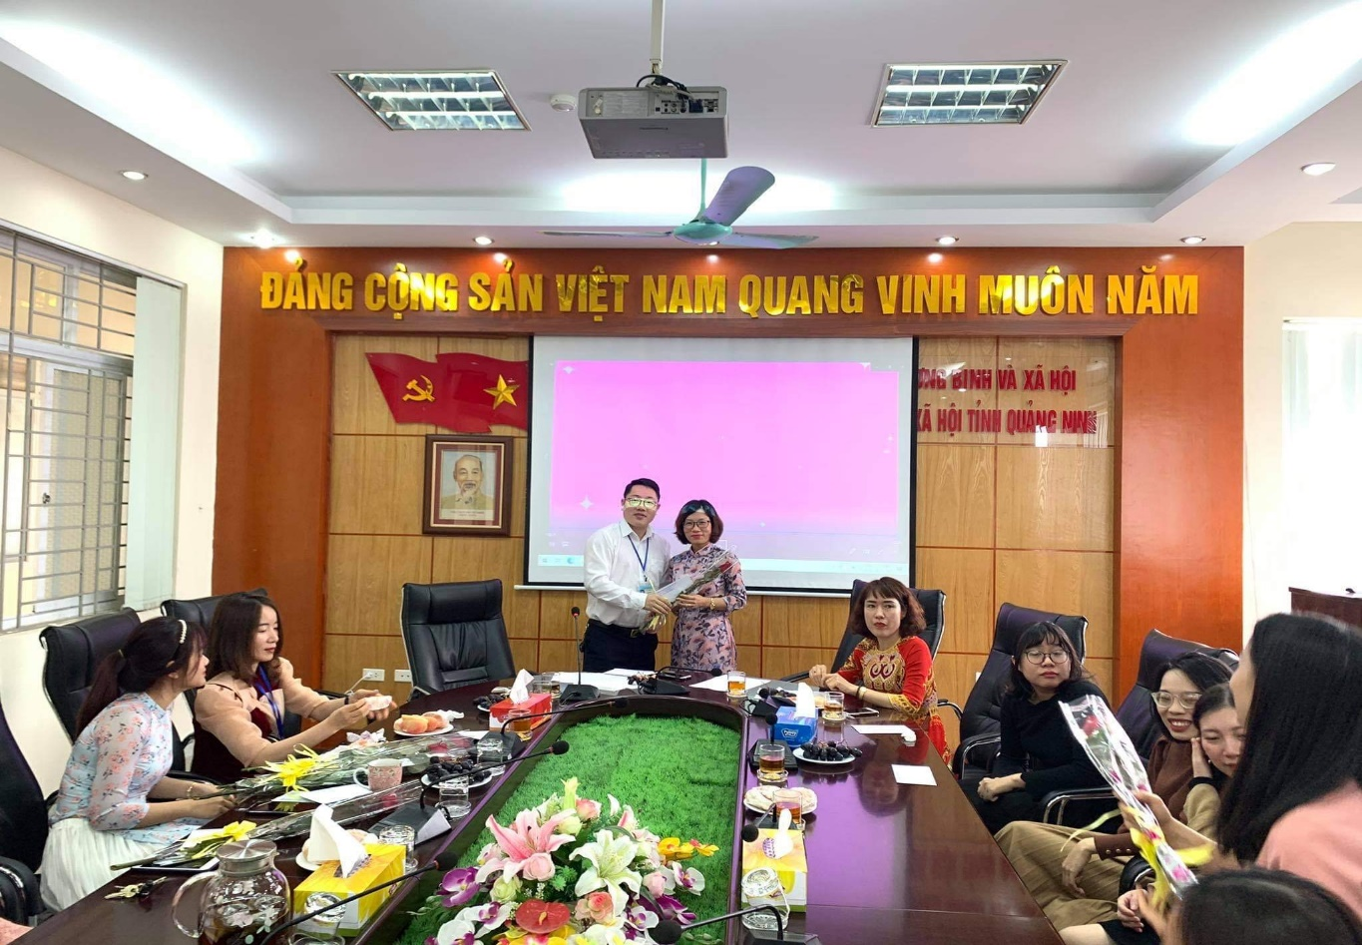

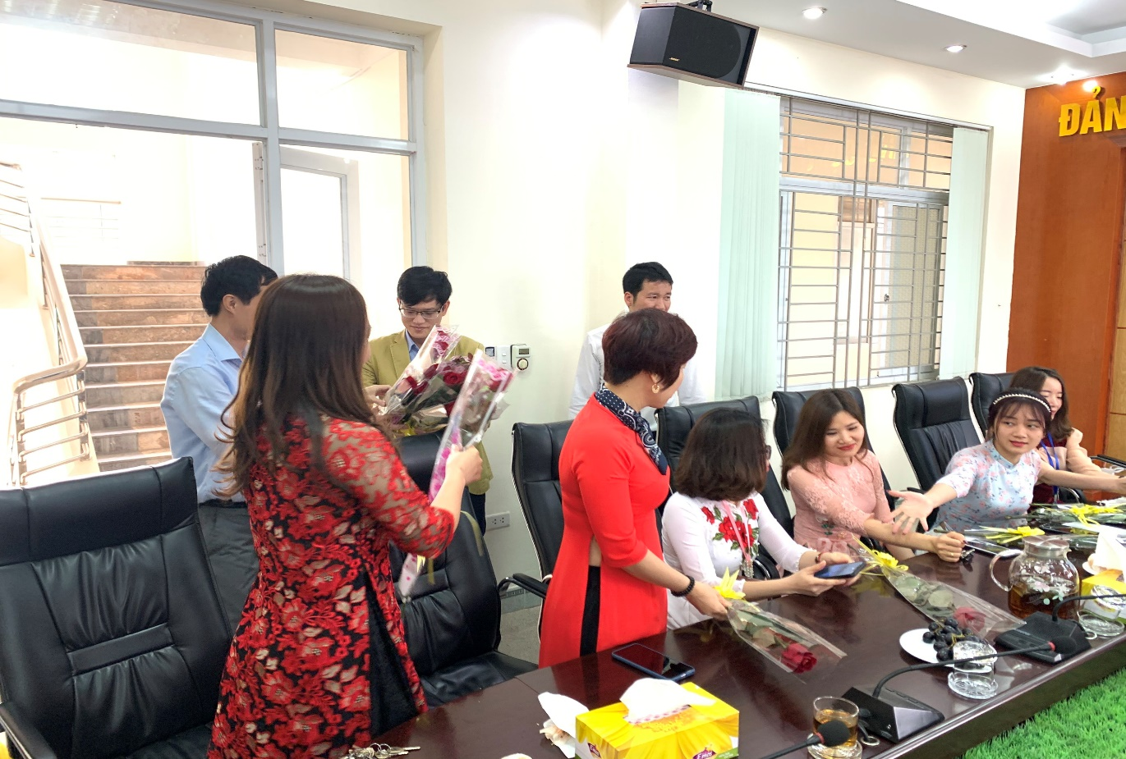
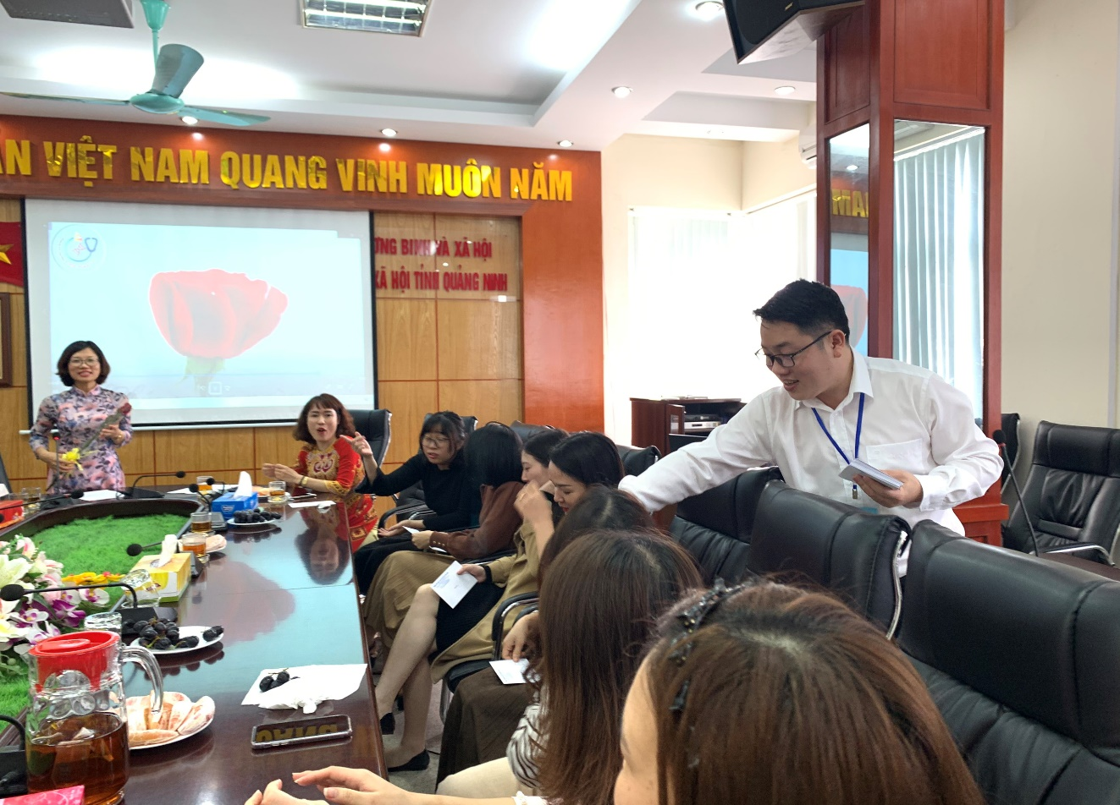

Nguyễn Thị Như Quỳnh - Trung tâm Công tác xã hội tỉnh Quảng Ninh
Phân loại: ………………..
Trưởng ban | Phó ban biên tập | Người đưa tin
Đỗ Anh Hòa | ĐỗThị Lệ | Nguyễn Thị Như Quỳnh

